Le rendez-vous incontournable des acheteurs & fournisseurs d’énergies
COMMUNIQUÉ DE PRESSE – MAI 2024

1 000 participants attendus au CNIT Forest, un lieu événementiel historique de Paris, pour la 15ème édition du congrès.
Le congrès Gazelec est la source d’information de référence sur les évolutions du marché des achats d'énergies, et un lieu d’échange privilégié entre ses différentes parties prenantes. Le congrès se tiendra les 7, 8 & 9 octobre 2024 au CNIT Forest Paris La Défense et réunira 1000 participants, dont 300 acheteurs-consommateurs, 100 speakers ainsi que 75 partenaires & sponsors clés.

UN RENDEZ-VOUS MARCHE ATTENDU
En 15 ans, Gazelec est devenu un vrai lieu d’échanges formels et informels entre fournisseurs, producteurs, agrégateurs, transporteurs, distributeurs, acheteurs, consultants, institutionnels, prestataires de services énergétiques et analystes en efficacité énergétique, et se positionne comme le grand rendez-vous des achats de l’électricité et du gaz.
Depuis 2 ans, le congrès connait un record d’affluence, notamment dû à la crise énergétique sans précédent ainsi qu’au contexte géopolitique complexe. En effet c’est une spirale infernale que subissent tant les consommateurs que les fournisseurs et qui touche aussi beaucoup de matières premières. Qu’en sera-t-il de 2024 ?
Cette année, Gazelec se concentrera sur les défis :
- Des évolutions réglementaires et fiscales en permanence : où en est-on en France et en Europe ?
- Des conflits d’intérêts entre des stratégies d’achats CT et LT
- Un marché imprévisible et de plus en plus complexe : comment s’adapter côté acheteur et fournisseur ?
- Une pression environnementale de plus en plus forte à prendre en compte dans les achats d’énergies
- La flexibilité, côté producteur et consommateur : des facteurs clés de bancabilité

LES CHIFFRES CLES
- 2 journées de congrès & 1 journée d’ateliers de formation
- 9 Tables Rondes, 6 Groupes de Travail, 26 Business Sessions, 16 Ateliers de Formation
- 1 000 participants dont 300 acheteurs
- 100 speakers
- 50 sponsors acteurs clés
- 25 partenaires spécialisés : médias, institutionnels & associations
Plus d’infos : contact@contentandbusiness.fr
Pour toutes questions ou demandes sur les inscriptions : inscriptions@contentandbusiness.fr

LES DERNIERES INFORMATIONS REGLEMENTAIRES & ACTUALITES DU MARCHE ENERGETIQUE
Au programme de Gazelec cette année ; 2 journées mixtes Gaz & Elec mêlant tables rondes stratégiques, groupes de travail exclusifs & business sessions animées par des acteurs du marché.
L’ensemble du programme à découvrir sur notre site ainsi que la liste des intervenants.

POURQUOI PARTICIPER A GAZELEC 2024 ?
•Venez vous informer sur les dernières évolutions réglementaires et fiscales impactant les achats de l’énergie. La tribune de Gazelec abordera les sujets essentiels en cours et à venir !
• Rencontrez les acteurs de l’écosystème du gaz et de l’électricité : 1 000 participants, 300 acheteurs et 75 sponsors et partenaires
• Venez découvrir les dernières offres, services et solutions et les opportunités liées au marché de l’énergie. Profitez d’un espace exposition et networking spacieux

Le congrès se tiendra en présentiel les 7, 8 & 9 octobre 2024 au CNIT Forest Paris La Défense. Les inscriptions sont ouvertes, et comprennent :
• L’accès aux conférences et/ou la formation sur les journées choisies
• L’accès à plus de 50 sponsors fournisseurs d’énergies, transporteurs ou consultants
• La synthèse écrite des journées de conférences/les supports de formation
• Les pauses café et le déjeuner (traiteur)
Les formules d’inscription détaillées sont disponibles sur le site internet de l’événement.
Un contenu particulièrement dense sera proposé pendant cette édition avec x conférences plénières, x groupes de travail thématisés Gaz, Elec ou mixte ainsi que 24 business sessions centrées sur des témoignages et REX, animées par des fournisseurs du marché.
Mercredi 9 octobre, une journée dédiée aux acheteurs consommateurs d’énergies ; 16 ateliers de formation catégorisés par profil : acheteurs débutants, confirmés, experts & publics.
MAPPING DES ENTREPRISES PRÉSENTES
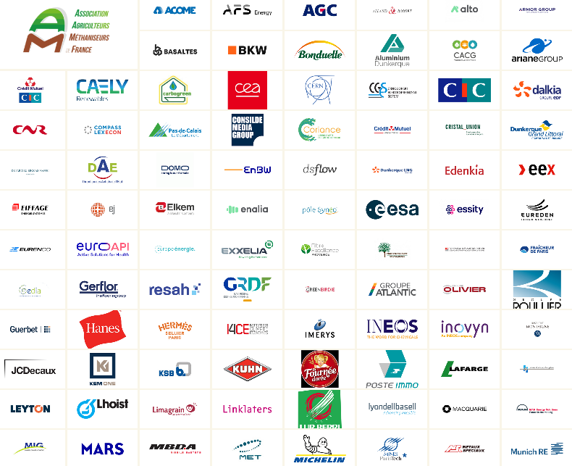
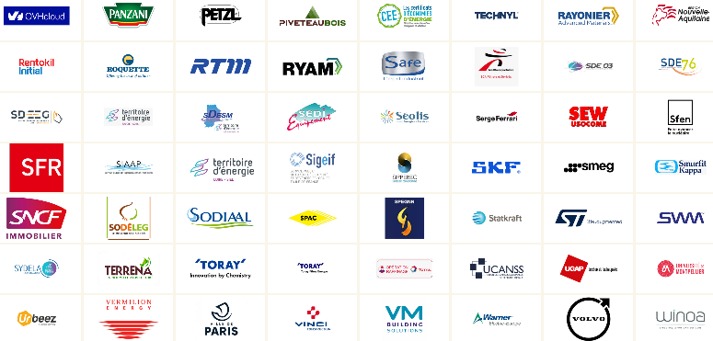
A propos de l’organisateur
Content And Business – Agence indépendante
Créateur et organisateur d’événements B2B, C&B propose des contenus qualitatifs, générateurs de rencontres et accélérateurs de business.
C&B organise des événements principalement dans le domaine de l’énergie et des nouvelles technologies. Nous détectons les secteurs et sujets à potentiel pour créer des rendez-vous à forte valeur ajoutée et réunir les écosystèmes en physique.
Les événements C&B
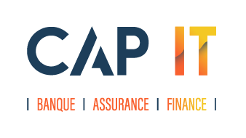

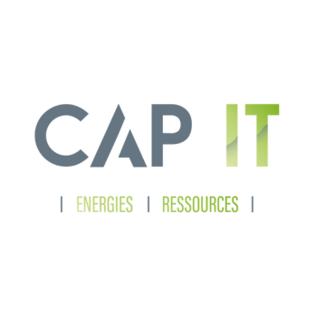
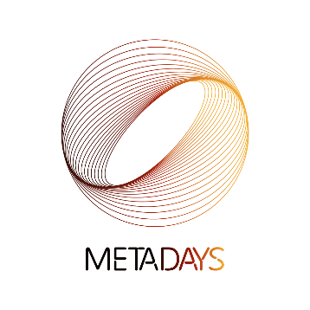
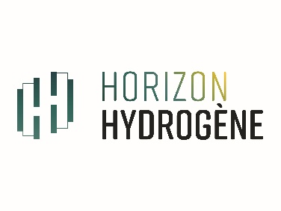
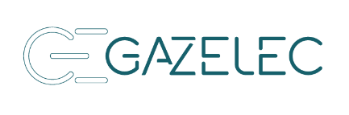

Plus d’informations sur www.contentandbusiness.fr

